Relational model

1.

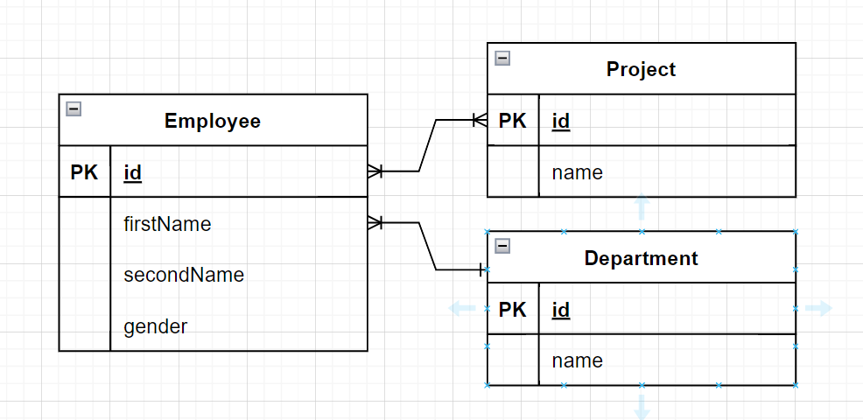

Реляційна схема бази даних

Реалізувати таку модель в документній базі даних можна вкладенням (Приклад 1) , або через зберігання id(Приклад 2)

Приклад 1.

Приклад 2.

Запити в PostgreSQL / MongoDB

Вибрати всіх працівників

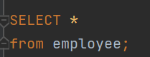



Працівники що працюють над проектом з id = 1

Вибрати працівника та назву відділу в якому він працює

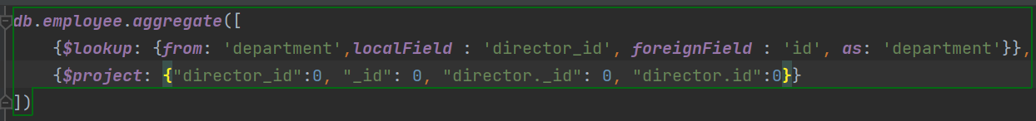

Вибрати працівників з назвою відділу та проектами над якими вони працюють

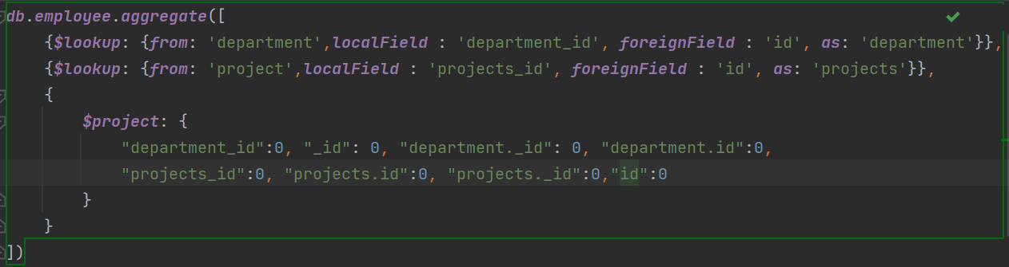

## Реляційні бази даних, або бази даних SQL

 - надійність та незмінність даних, низький ризик втрати інформації. При оновленні даних їхня цілісність гарантується, вони заміняються у одній таблиці.

Реляційні бази даних, на відміну від нереляційних, відповідають ACID –   це вимоги до транзакційних систем. Відповідність до них гарантує цілісність та збереження даних, а також передбачуваність роботи бази даних:

Atomicity, або атомарність – жодна транзакція не буде зафіксована у системі частково.

Consistency, або непротирічність – фіксуються тільки допустимі результаті транзакцій.

Isolation, або ізольованість – на результат транзакції не впливають транзакції, що відбуваються паралельно до неї.

Durability, або довговічність – зміни у базі даних зберігаються, не дивлячись на збої чи дії користувачів.

**Реляційні БД ідеально підходять для роботи зі структурованими даними, структура яких не вимагає частих змін.**

## Нереляційні бази даних, або бази даних NoSQL

Особливості. На відміну від реляційних, у нереляційних базах даних схема даних є динамічною та може змінюватись у будь який момент часу. До даних складніше отримати доступ. Проте такі СУБД відрізняються швидкістю та продуктивністю. Фізичні об’єкти у NoSQL зазвичай можна зберігати прямо у тому вигляді, у якому з ними потім працює додаток.

Бази даних NoSQL підходять для зберігання великих об’ємів неструктурованої інформації, а також для швидкої розробки та тестування гіпотез.

У них можна зберігати дані будь яких типів та додавати нові в процесі роботи.

Масштабованість. NoSQL бази мають розподілену архітектуру, тому легко масштабуються горизонтально та вирізняються високою продуктивністю. Технології NoSQL можуть автоматично розподіляти дані на різних серверах. Це підвищує швидкість читання даних у розподіленому середовищі.